Схема установки розеток для встраиваемой техники
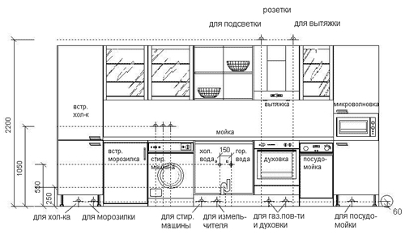
Чтобы правильно расположить электророзетки на кухне для встроенной техники, все-таки, нужно точно представлять, что и где будет стоять и как будет расположено. Для этого, если умеете, изобразите будущий проект кухни на компьютере, в одной из многочисленных программ. Если нет таких навыков, возьмите листок миллиметровки (листок в клеточку) и сделав замеры "места предполагаемого размещения кухни", "перенесите" их в уменьшенном масштабе на ваш "бумажный план".
Не спешите отказываться, да, это может показаться "хлопотным и не быстрым" делом, но вы же хотите самостоятельно расположить розетки для встраиваемой техники для кухни! Есть, конечно, некие оптимизированные советы и правила для установки розеток для встроенной техники для кухни. Напомним о них.
Итак, если мы говорим о "встроенной" кухне, зачастую мебельные корпуса устанавливаются на опорах высотой 100-120-150 мм, вот в этом промежутке, закрытым впоследствии цоколем, вам и нужно расположить розетки для техники. Центр розетки будет 60 мм от "чистого пола".
Следущее правило розетки для встраиваемой техники не должны располагаться непосредственно за техникой, их место либо слева, либо справа от прибора. Это правило больше подходит для встраиваемой техники которая будет установлена в "нижнем" ряду кухни.
Розетки и выключатели не должны располагаться в зоне мойки и за варочной поверхностью.
Для вытяжки и подсветки, высота розеток расчитывается исходя из общей высоты гарнитура, зачастую на 100 mm выше верхней точки кухонного гарнитура. Розетки для встраиваемой техники должны быть врезные.
Для правильной установки розеток на "фартуке" кухни, нужно учесть высоту опор, высоту корпуса, толщину столешницы, высоту бортика для столешницы и высоту "нижнего края" верхних ящиков.
Пример: 100мм + 720 мм + 38 мм + 42 мм = 900 мм. Высота "нижнего края" 1420 мм - 900 мм = 520 мм, вот в этом "окне фартука" расположите розетки , с учетом количества предполагаемой техники (обычно невстраиваемой) требующей подключения.
При желании разместить технику в колонне, в разных уровнях, все - таки рекомендуем, обратиться к специалистам, здесь готовых решений нет, все индивидуально.
Немаловажно знать "выделенную" мощность для вашей квартиры, заранее посчитав (в описании) суммарную нагрузку всех предполагаемых к установке кухонных приборов. Вот этот вопрос, точно требует консультации специалиста для определения: количества, длины, сечении и способа укладки электропровода ... и т.п..

